|  |  |
| --- | --- |
| UBND QUẬN BÌNH THẠNH  **TRƯỜNG THCS PHÚ MỸ**  **ĐỀ ĐỀ NGHỊ** | **ĐỀ KIỂM TRA**  **HỌC KỲ I NĂM HỌC 2022 – 2023**  **MÔN TOÁN LỚP 8**  Thời gian 90 phút (Không kể thời gian phát đề) |

**Bài 1 : ( 2.5 điểm ) Rút gọn**

 



**Bài 2 : ( 1.5 điểm ) Tìm** 

 

**Bài 3 : ( 1.5 điểm ) Phân tích đa thức thành nhân tử**

 

**Bài 4 :** **( 0.75 điểm )** Một nhóm học sinh muốn đo chiều cao của tòa nhà landmark 81 ( độ dài  như hình vẽ) khi đã biết độ cao của hai tòa nhà kế bên. Em hãy tính chiều cao của tòa nhà landmark 81 và giải thích vì sao?

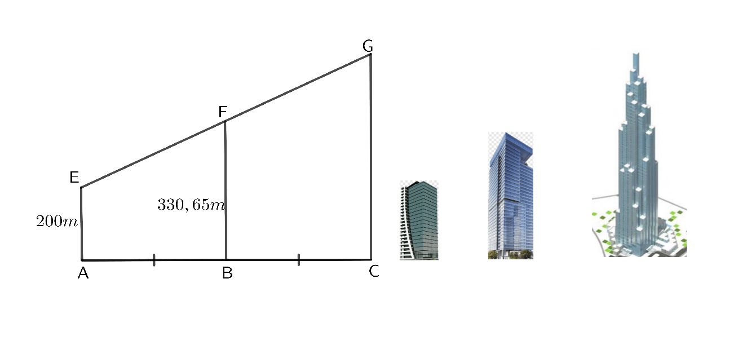

**Bài 5 : ( 0.75 điểm )** Một mảnh đất hình chữ nhật có chiều dài bằng  mét, chiều rộng bằng . Biết chiều dài hơn chiều rộng là 15 mét. Tính chu vi mảnh đất hình chữ nhật trên.

**Bài 6 : ( 3 điểm )** Cho tam giác vuông tại . Kẻ đường cao , gọi là trung điểm của . Lấy điểm đối xứng với qua .

a) Chứng minh tứ giác  là hình chữ nhật.

b) Trên tia đối của lấy sao cho . Chứng minh là hình bình hành.

c) Gọi là trung điểm của ,  cắt  tại . Chứng minh là hình thoi và .

**HẾT**

**ĐÁP ÁN**

|  |  |  |
| --- | --- | --- |
| **Bài 1** |  | **2.5** |
| a) |  | **0.75**  0.5  0.25 |
| b) |  | **0.75**  0.25  0.25  0.25 |
| c) |  | **1**  0.25  0.25  0.25  0.25 |
| **Bài 2** |  | **1.5** |
| a) |  | **0.75**  0.25  0.25  0.25 |
| b) |  | **0.75**  0.25  0.25  0.25 |
| **Bài 3** |  | **1.5** |
| a) |  | **0.75**  0.5  0.25 |
| b) |  | **0.75**  0.25  0.25  0.25 |
| **Bài 4** | Một nhóm học sinh muốn đo chiều cao của tòa nhà landmark 81 ( độ dài  trên hình) khi đã biết độ cao của hai tòa nhà kế bên. Em hãy tính chiều cao của tòa nhà landmark 81 và giải thích vì sao? | **0.75** |
|  | Chứng minh được tứ giác là hình thang  Chứng minh được BF là đường trung bình của hình thang  Tính được CG | 0.25  0.25  0.25 |
| **Bài 5** | Một mảnh đất hình chữ nhật có chiều dài bằng  mét, chiều rộng bằng . Biết chiều dài hơn chiều rộng là 15 mét. Tính chu vi mảnh đất hình chữ nhật trên. | **0.75** |
| Theo đề bài ta có:    Chiều dài: 63m, chiều rộng: 48m  Chu vi: 222m | 0.25  0.25  0.25 |
| **Bài 6** | Cho tam giác vuông tại . Kẻ đường cao , gọi là trung điểm của . Lấy điểm đối xứng với qua . | **3** |
| a) | Chứng minh tứ giác  là hình chữ nhật.   * CM: tứ giác  là hình bình hành. * CM: Tứ giác  là hình chữ nhật. | **1.0**  0.75  0.25 |
| b) | Trên tia đối của lấy sao cho . Chứng minh là hình bình hành.   * CM:   Suy ra: tứ giáclà hình bình hành. | **1.0**  0.5  0.5 |
| c) | Gọi là trung điểm của ,  cắt  tại . Chứng minh là hình thoi và .   * CM: tứ giác là hình bình hành * CM: tứ giác là hình thoi * CM: P là trọng tâm   *(Nếu học sinh giải cách khác, Giám khảo vận dụng thang điểm trên, thống nhất trong tổ để chấm)* | **1**  0.25  0.25  0.5 |